

课 程 设 计 报 告

课程名称 《C语言程序设计》
课题名称 小学生心算CAI系统

专 业 计算机科学与技术
班 级 计算机 1602
学 号 201603010223
姓 名 李瑞豪
指导教师 李珍辉 李杰君

2017年 6 月 20 日

湖南工程学院
课 程 设 计 任 务 书

课程名称 《C语言程序设计》
课 题 成绩管理系统

专业班级 计算机 1602
学生姓名 李瑞豪
学 号 201603010223
指导老师 李珍辉 李杰君
审 批

任务书下达日期 2017 年 5 月 10 日
任务完成日期 2017 年 6 月 20 日
一、设计内容与设计要求
1.课程设计目的：
全面熟悉、掌握C语言基本知识，增强对不同的问题运用和灵活选择合适的数据结构以及算法描述的本领，熟悉编制和调试程序的技巧，掌握分析结果的若干有效方法，进一步提高上机动手能力，培养使用计算机解决实际问题的能力，养成提供文档资料的习惯和规范编程的思想，为后继课程（数据结构、数据库和汇编语言等课程）的实验以及课程设计打下较扎实的基础。
2.课题题目
⑴班级成绩管理系统
⑵班级档案管理系统
⑶飞机订票系统
⑷猜数字游戏
⑸电子英汉词典设计
⑹心算抢答系统
⑺运动会分数统计系统
⑻小学生心算CAI系统
3.设计要求：
掌握结构化程序设计的主体思想，以自顶向下逐步求精的方法编制程序解决一些实际的中型问题，为将来开发软件积累一些典型的案例处理经验。具体要求如下:
⑴设计课题题目：每位同学根据自己学号除以8所得的余数加一选择相应题号的课题（例：10号同学的课题号为3：10%8+1=3）。原则上不予换提，私自换题者不记成绩。
⑵根据自己对应的课题完成以下主要工作：①完成系统需求分析：包括系统设计目的与意义；系统功能需求；输入输出的要求。②完成系统概要设计：程序由哪些模块组成以及模块之间的层次结构、各模块的调用关系；每个模块的功能；课题涉及的数据结构和数据库结构；即要存储什么数据，这些数据是什么样的结构，它们之间有什么关系等。③完成系统详细设计：包括采用C语言定义相关的数据类型；写出各模块的类C码算法；画出函数的调用关系图。④调试分析、设计体会、测试数据：准备典型的测试数据和测试方案，包括正确的输入及输出结果和含有错误的输入及输出结果；程序调试中遇到的问题以及解决问题的方法；课程设计过程经验教训、心得体会。
⑤关键源程序（带注释）
⑶按规定格式完成课程设计报告，将其打印稿(A4纸)上交给老师存档。
⑷不得抄袭他人程序、课程设计报告，每个人应体现自己的个性设计。
二、进度安排
第 周 星期 时：分——时：分
星期 时：分——时：分
星期 时：分——时：分
星期 时：分——时：分

设计课题八：小学生心算CAI系统

一、问题描述：
本系统可以用来进行单独的的加、减、乘、除心算练习，也可综合心算的速度与正确率进行测试。当用户在进行简单的四则运算时运算速度和正确率都较高时，可以进入四则混合运算，借此来进一步提高自己的心算能力。

二、功能描述：
1.用户可以通过两种方法来选择功能，既可以按相应的数字键进入相应的心算练习，也可以按光标键来选择功能项。
2.计算机自动出题，用户进入每项练习时，屏幕上会显示用户所做的相应的题数，如果不想继续可以随时退出，只需按ESC键。
3.设计的系统完全适合用户，比如除法时考虑到小学生的水平问题，只允许出现整除情况。
4.用户输入的答案不对时，计算机会发出声音报警，用户输入的结果如果连续两次不对，计算机会自动给出正确答案，供用户参考。
5.界面设计友好。

三、算法提示：
- 用简单的程序设计方法
- 一定的窗口设计技巧
- 简单的数据类型

四、测试数据：
计算机随机产生
五、其它：
对该系统有兴趣的同学可在实现系统基本功能后完善系统其它功能。

目 录

1. 系统需求分析 1
2. 总体设计 1
3. 详细设计 2
4. 系统调试 4
5. 结果分析 5
6. 总结 6

1. 系统需求分析
总体上先分析，这个系统的功能用途为测试小学心算，以及适用的人群范围为小学生，进而将系统细分，划分为一些小的模块，从而将各个模块编写出相应的c语言程序代码，构成一个完整的小学生心算CAI测试系统。
所编程序应具备很好的可行性操作，适合小学生的计算能力。
本系统要求：可以用来进行单独的的加、减、乘、除心算练习，也可综合心算的速度与正确率进行测试。当用户在进行简单的四则运算时运算速度和正确率都较高时，可以进入四则混合运算，借此来进一步提高自己的心算能力。
计算机自动出题，用户进入每项练习时，屏幕上会显示用户所做的相应的题数。设计的系统完全适合用户，比如除法时考虑到小学生的水平问题，只允许出现整除情况；乘法最多只有一位数乘两位数乘法。
用户输入的答案不对时，计算机会发出声音报警。

2. 总体设计
小学生心算系统
1.加法运算
2.减法运算
3.乘法运算
4.除法运算
5.四则运算
0.退出系统
六个模块是并列关系，输入不同数字进入不同的运算练习
主要函数
void menu(); //菜单函数
void plus();//加法函数
void sub();//减法函数
void mul();//乘法函数
void div();//除法函数
void hun();//四则运算
void clan();//清屏函数，用来清除屏幕上的输出内容，使得退出系统时，页面干净整洁。
void quit();//退出系统时的提示语，询问是否退出，防止意外退出
void moban1();//加法练习使的提示语句
void moban2();//减法练习使的提示语句
void moban3();//乘法练习使的提示语句
void moban4();//除法练习使的提示语句

3. 详细设计
详细函数
int plus1();//一位数加一位数加法，通过srand(time(0))和rand()函数以时间为种，随机获取两个一位随机数，并返回他们的和。
int plus2();//一位数加两位数加法，通过srand(time(0))和rand()函数以时间为种，随机获取两个随机数，并返回他们的和。
int plus3();//两位数加两位数加法，通过srand(time(0))和rand()函数以时间为种，随机获取两个两位随机数，并返回他们的和。
int sub1();//一位数减一位数减法，通过srand(time(0))和rand()函数以时间为种，随机获取两个一位随机数，且被减数大于减数，最后返回他们的差值。
int sub2();//两位数减一位数减法，通过srand(time(0))和rand()函数以时间为种，随机获取两个随机数，最后返回他们的差值。
int sub3();//两位数减两位数减法，通过srand(time(0))和rand()函数以时间为种，随机获取两个两位随机数，且被减数大于减数，最后返回他们的差值。
int mul1();//一位数乘一位数乘法，通过srand(time(0))和rand()函数以时间为种，随机获取两个一位随机数，最后返回他们的乘积。
int mul2();//一位数乘两位数乘法，通过srand(time(0))和rand()函数以时间为种，随机获取两个随机数，最后返回他们的乘积。
int div1();//一位数除一位数除法，通过srand(time(0))和rand()函数以时间为种，随机获取两个一位随机数，且两个数能整除，最后返回他们的商。
int div2();//两位数除一位数除法，通过srand(time(0))和rand()函数以时间为种，随机获取两个随机数，且两个数能整除，最后返回他们的商。
int div3();//两位数除两位数除法，通过srand(time(0))和rand()函数以时间为种，随机获取两个两位随机数，且两个数能整除，最后返回他们的商。
四则运算函数流程图

主菜单输入5进入四则运算
当i<5
系统通过srand，rand获得随机数，通过switch获得随机表达式
并计算出表达式的值total，输出随机表达式
 | 用户输入心算结果s
s==total
是 否
 | i++ | 错题数k++
 | 答对题数count++ | 输出回答错误提示
 | 输出：恭喜答对了i题 | k==2  是 否
 | 输出：恭喜答对了i题 | 输出正确答案
 | 直到s==total
直到正确率ac>60%
按任意键回到主菜单

4. 系统调试
在制作模板提示语函数时(见源程序void moban1())，一开始i无初值，所以即使达到正确率要求也不能跳出循环，会一直练习同一关，错误图见图一，调试后结果见结果分析处。
图一 图二
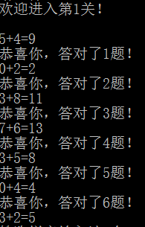
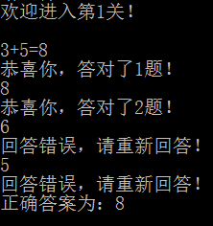

同样是moban函数，后来忘记在答对题后的语句加break了，结果无法再次获得题目。错误结果如图二，调试后结果见结果分析。部分源代码如下。
do{
scanf("%d",&s);
if(s==total){
i++;count++;
printf("恭喜你，答对了%d题！\n",count);break;
}
else {
k++;
printf("回答错误，请重新回答！\a\n");
if(k==2)printf("正确答案为：%d\n",total);
}
}while(1);

5. 结果分析
经测试，无论加减乘除运算，还是四则混合运算，计算机计算的结果和数学计算的结果相同，无出现该程序计算失误的情况发生。而且系统所给题目均为随机产生的数字进行的单独或四则运算。
主菜单
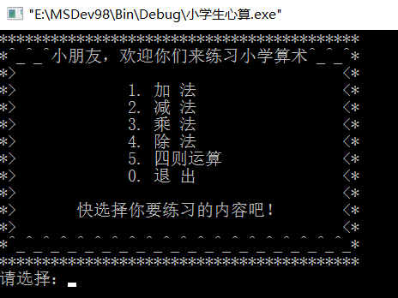
加法运算
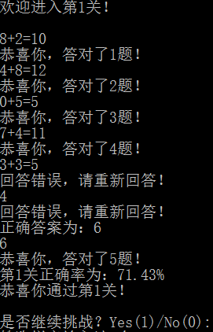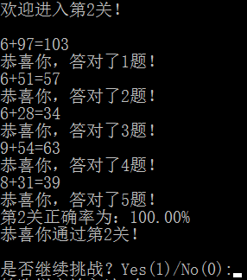
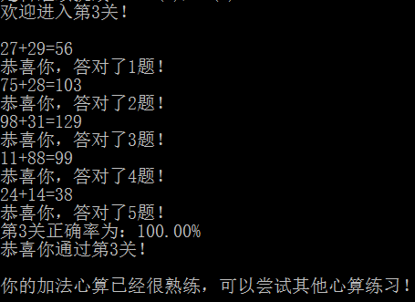

退出系统

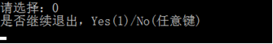

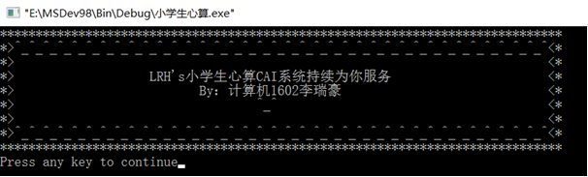

6. 总结
经过一周的课程设计，我学到了很多东西：
1.初步地对数据结构的有了一些理解或者说是体会，提高了综合运用本课程所学知识的能力。
2.培养了我选用参考书，查阅手册及文献资料的能力。培养独立思考，深入研究，分析问题、解决问题的能力。
3.通过实际编译，系统地分析设计、编程调试，发现了c语言的乐趣。
4.能够按要求编写课程设计报告书，能正确阐述设计和实验结果，正确绘制系统和程序框图。
5.通过课程设计，培养了我严肃认真的工作作风，逐步建立正确的生产观念、经济观念和全局观念。
还有通过本次的C语言课程设计，我认为要学好C语言程序这门课程，不仅要认真阅读课本知识，熟练掌握函数与数组的应用及其的作用,更重要的是要通过上机实践来加强和巩固所学到的知识。经过一个星期的课程设计，使我对C语言有了更进一步的认识和了解。要想学好它，要熟练掌握基础知识，次外要通过不断的上机操作从而更好地学习它,和应用它。同时在设计的过程中发现了自己的不足之处。首先,因为以前很少接触,对它感到很陌生,不容易了解,在学习过程中时不时的把概念混淆，其次,对C语言的一些标准库函数不太了解，分不清这些函数的作用与功能,还有对函数调用的正确使用不够熟悉还有对C语言中经常出现的错误也不了解。通过实践，我在这几个方面的认识有所提高.总之,不管是学习C语言，还是其它的语言，以及其它的计算机方面的知识, 理论知识是学习的基石,最重要的是在于实践，只有把所学的理论知识与实践相结合起来，从理论中得出结论，才能真正检验自己的掌握程度，从而提高自己。
课程设计确实是把我们所学的理论知识进行系统的总结并应用于实践的良好机会，有利于加强我们用知识理论来分析实际问题的能力，进而加强了我们对知识认识的实践度，巩固了我们的理论知识，深化了对知识的认识，并为走向社会打下一个良好的基础。当独立完成了本次的C语言课程设计后，我甚至有感觉，做课程设计对我的提升胜过于我这一个学期的上课经验，这也很好得验证了实践出真知这个亘古不变的道理，我也将会将这个真理应用于其他课程的学习实践当中去。在这次课程设计中我也遇到了一些问题和麻烦，得到了老师的帮助和指导，才能够使得这次课程设计顺利的进行下去，另外，在程序调试过程中，也得到同学的帮助，给我指出错误，提出许多宝贵意见。在此对老师和同学们表示感谢！

附源程序
#include<stdio.h>
#include<stdlib.h>
#include<time.h>
#include <Windows.h>
#include<conio.h>
int k,g=1;
main()
{
void menu();//声明菜单，加减乘除四则运算的函数，并因难度等级又分不同函数
void plus();
void sub();
void mul();
void div();
void hun();
void clan(); //清屏函数
void quit(); //退出系统提示语
do{
system("cls");//清除前面显示的所有内容，只出现一个菜单显得清爽
menu();
printf("请选择：");
scanf("%d",&k);
switch(k)
{
case 1:plus();g=1;break;
case 2:sub();g=1;break;
case 3:mul();g=1;break;
case 4:div();g=1;break;
case 5:hun();break;
case 0:quit();break;
default:{printf("输入错误，请重新输入！\n");break;}
}
printf("\n");
}while(k!=0);
clan();
return 0;
}

void menu()
{
printf("******************************************\n");
printf("*^_^_^小朋友，欢迎你们来练习小学算术^_^_^*\n");
printf("*> <*\n");
printf("*> 1. 加 法 <*\n");
printf("*> 2. 减 法 <*\n");
printf("*> 3. 乘 法 <*\n");
printf("*> 4. 除 法 <*\n");
printf("*> 5. 四则运算 <*\n");
printf("*> 0. 退 出 <*\n");
printf("*> <*\n");
printf("*> 快选择你要练习的内容吧！ <*\n");
printf("*> <*\n");
printf("*^_^_^_^_^_^_^_^_^_^_^_^_^_^_^_^_^_^_^_^_*\n");
printf("******************************************\n");
}

void moban1(){
int plus1(); //加法函数因难度等级又分不同函数
int plus2();
int plus3();
int i=0,s,total,count=0,k=0;
char c='%';
double ac;
printf("欢迎进入第%d关！\n\n",g);
do{
while(i<5){
switch(g){
case 1:total=plus1();break;
case 2:total=plus2();break;
case 3:total=plus3();break;
}
do{
scanf("%d",&s);
if(s==total){
i++;count++;
printf("恭喜你，答对了%d题！\n",count);
}
else {
k++;
printf("回答错误，请重新回答！\a\n");
if(k==2)printf("正确答案为：%d\n",total);
}
}while(1);
ac=count/(count+k+0.0);
if(i==5){i=0;break;} //过关正确率要求
}
}while(ac<0.6);
printf("第%d关正确率为：%.2f%c \n恭喜你通过第%d关！\n\n",g,ac*100,c,g++);
}

void moban2(){
int sub1(); //减法函数因难度等级又分不同函数
int sub2();
int sub3();
int i=0,s,total,count=0,k=0;
char c='%';
double ac;
printf("欢迎进入第%d关！\n\n",g);
do{
while(i<5){
switch(g){
case 1:total=sub1();break;
case 2:total=sub2();break;
case 3:total=sub3();break;
}
do{
scanf("%d",&s);
if(s==total){
i++;count++;
printf("恭喜你，答对了%d题！\n",count);break;
}
else {
k++;
printf("回答错误，请重新回答！\a\n");
if(k==2)printf("正确答案为：%d\n",total);
}
}while(1);
ac=count/(count+k+0.0);
if(i==5){i=0;break;} //过关正确率要求
}
}while(ac<0.6);
printf("第%d关正确率为：%.2f%c \n恭喜你通过第%d关！\n\n",g,ac*100,c,g++);
}

void moban3(){
int mul1(); //乘法函数，因两位数乘法对于小学生来说较难，所以只分设两关
int mul2();
int i=0,s,total,count=0,k=0;
char c='%';
double ac;
printf("欢迎进入第%d关！\n\n",g);
do{
while(i<5){
switch(g){
case 1:total=mul1();break;
case 2:total=mul2();break;
}
do{
scanf("%d",&s);
if(s==total){
i++;count++;
printf("恭喜你，答对了%d题！\n",count);break;
}
else {
k++;
printf("回答错误，请重新回答！\a\n");
if(k==2)printf("正确答案为：%d\n",total);
}
}while(1);
ac=count/(count+k+0.0);
if(i==5){i=0;break;} //过关正确率要求
}
}while(ac<0.6);
printf("第%d关正确率为：%.2f%c \n恭喜你通过第%d关！\n\n",g,ac*100,c,g++);
}
void moban4(){
int div1(); //除法函数因难度等级又分不同函数
int div2();
int div3();
int i=0,s,total,count=0,k=0;
char c='%';
double ac;
printf("欢迎进入第%d关！\n\n",g);
do{
i=0;
while(i<5){
switch(g){
case 1:total=div1();break;
case 2:total=div2();break;
case 3:total=div3();break;
}
do{
scanf("%d",&s);
if(s==total){
i++;count++;
printf("恭喜你，答对了%d题！\n",count);break;
}
else {
k++;
printf("回答错误，请重新回答！\a\n");
if(k==2)printf("正确答案为：%d\n",total);
}
}while(1);
ac=count/(count+k+0.0);
if(i==5){i=0;break;} //过关正确率要求
}
}while(ac<0.6);
printf("第%d关正确率为：%.2f%c \n恭喜你通过第%d关！\n\n",g,ac*100,c,g++);
}

void plus(){
int i;
moban1();
printf("是否继续挑战？Yes(1)/No(0):");
scanf("%d",&i);
if(i==1)moban1();else return;
i=NULL;
printf("是否继续挑战？Yes(1)/No(0):");
scanf("%d",&i);
if(i==1)moban1();else return;
printf("你的加法心算已经很熟练，可以尝试其他心算练习！\n\n");
printf("press any key to continue\n");
getch();
}

int plus1(){
int m,n;
srand(time(0));
printf("%d+",m=rand()%10);
printf("%d=",n=rand()%10);
return m+n;
}

int plus2(){
int m,n;
srand(time(0));
do{
m=rand()%10;
n=rand()%100;
}while(n<10);
printf("%d+",m);
printf("%d=",n);
return m+n;
}

int plus3(){
int m,n;
srand(time(0));
do{
m=rand()%100;
n=rand()%100;
}while(m<10||n<10);
printf("%d+",m);
printf("%d=",n);
return m+n;
}

void sub(){
int i;
moban2();
printf("是否继续挑战？Yes(1)/No(0):");
scanf("%d",&i);
if(i==1)moban2();else return;
i=NULL;
printf("是否继续挑战？Yes(1)/No(0):");
scanf("%d",&i);
if(i==1)moban2();else return;
printf("你的减法心算已经很熟练，可以尝试其他心算练习！\n\n");
printf("press any key to continue\n");
getch();
}

int sub1(){
int m,n;
srand(time(0));
do{
m=rand()%10;
n=rand()%10;
}while(m<n);
printf("%d-%d=",m,n);
return m-n;
}

int sub2(){
int m,n;
srand(time(0));
do{
m=rand()%100;
n=rand()%10;
}while(m<10);
printf("%d-%d=",m,n);
return m-n;
}

int sub3(){
int m,n;
srand(time(0));
do{
m=rand()%100;
n=rand()%100;
}while(m<n||m<10||n<10);
printf("%d-%d=",m,n);
return m-n;
}

void mul(){
int i;
moban3();
printf("是否继续挑战？Yes(1)/No(0):");
scanf("%d",&i);
if(i==1)moban3();else return;
printf("你的乘法心算已经很熟练，可以尝试其他心算练习！\n\n");
printf("press any key to continue\n");
getch();
}

int mul1(){
int m,n;
srand(time(0));
m=rand()%10;
n=rand()%10;
printf("%d*%d=",m,n);
return m*n;
}

int mul2(){
int m,n;
srand(time(0));
do{
m=rand()%100;
n=rand()%10;
}while(m<10);
printf("%d*%d=",m,n);
return m*n;
}

void div(){
int i;
moban4();
printf("是否继续挑战？Yes(1)/No(0):");
scanf("%d",&i);
if(i==1)moban4();else return;
i=NULL;
printf("是否继续挑战？Yes(1)/No(0):");
scanf("%d",&i);
if(i==1)moban4();else return;
printf("你的除法心算已经很熟练，可以尝试其他心算练习！\n\n");
printf("press any key to continue\n");
getch();
}

int div1(){
int m,n;
srand(time(0));
do{
m=rand()%10;
n=rand()%10;
}while(n==0||m%n!=0);
printf("%d/%d=",m,n);
return m/n;
}

int div2(){
int m,n;
srand(time(0));
do{
m=rand()%100;
n=rand()%10;
}while(n==0||m<10||m%n!=0);
printf("%d/%d=",m,n);
return m/n;

}
int div3(){
int m,n;
srand(time(0));
do{
m=rand()%100;
n=rand()%100;
}while(n==0||m<10||n<10||m%n!=0);
printf("%d/%d=",m,n);
return m/n;
}
void clan(){ //清理屏幕所有信息并输出作者及相关提示，结束程序
system("cls");
printf("*******************************************************************************\n");
printf("*>^_^_^_^_^_^_^_^_^_^_^_^_^_^_^_^_^_^_^_^_^_^_^_^_^_^_^_^_^_^_^_^_^_^_^_^_^_^<*\n");
printf("*> <*\n");
printf("*> LRH's小学生心算CAI系统持续为你服务 <*\n");
printf("*> By：计算机1602李瑞豪 <*\n");
printf("*> ^_^ <*\n");
printf("*> <*\n");
printf("*>^_^_^_^_^_^_^_^_^_^_^_^_^_^_^_^_^_^_^_^_^_^_^_^_^_^_^_^_^_^_^_^_^_^_^_^_^_^<*\n");
printf("*******************************************************************************\n");
}
void quit(){
char a;
printf("是否继续退出，Yes(1)/No(任意键)\n");
a=getch();
if(a!='1')k++;
}
void hun(){
int i=0,m,n,o,p,q,s,total,count=0,k=0,j;
char c='%';
double ac;
do{
while(i<5){
srand(time(0));
do{
m=rand()%100;
n=rand()%10;
o=rand()%10;
p=rand()%10;
q=rand()%100;
}while(q==0||o<=p||(m+n)*(o-p)%q!=0);
j=4;
switch(j){
case 0:
case 1:printf("(%d+%d)*(%d-%d)/%d=",m,n,o,p,q);total=(m+n)*(o-p)/q;break;
case 2:printf("(%d-%d)*(%d+%d)=",o,p,m,n);total=(o-p)*(m+n);break;
case 3:printf("(%d-%d)*(%d+%d)/%d=",o,p,m,n,q);total=(o-p)*(m+n)/q;break;
case 4:printf("(%d+%d)*(%d-%d)/%d*%d=",m,n,o,p,q,o);total=(m+n)*(o-p)/q*o;break;
}

do{
scanf("%d",&s);
if(s==total){
i++;count++;
printf("恭喜你，答对了%d题！\n",count);
}
else {
k++;
printf("回答错误，请重新回答！\a\n");
if(k==2)printf("正确答案为：%d\n",total);
}
}while(s!=total);
ac=count/(count+k+0.0);
if(i==5){i=0;break;}
}
}while(ac<0.6);
printf("四则运算正确率为：%.2f%c \n恭喜你通过四则运算练习！\n\n",ac*100,c);
printf("你的四则混合心算已经很熟练，可以尝试其他心算练习！\n\n");
printf("press any key to continue\n");
getch();
}

计算机科学与技术专业课程设计评分表

课程名称： C语言程序设计
^{项 目} | ^{评 价}
^{设计方案的合理性与创造性}
^{设计与调试结果}
^{设计说明书的质量}
^{答辩陈述与回答问题情况}
^{课程设计周表现情况}
^{综合成绩}

教师签名：
日 期：

